方位與製圖 - 指北針介紹

方位與製圖 - 指北針介紹
分類：方位、地圖與估測 · 作者：陳志南

一、指北針介紹
（本章節內容請見下列子章節）

（一）一般常用的定位工具
一般我們常見的方位辨識及定位的工具包括有指北針、羅盤以及現代技術發展的GPS（GlobalPositioningSystem）等。
◆ 圖解 ◆
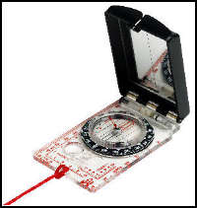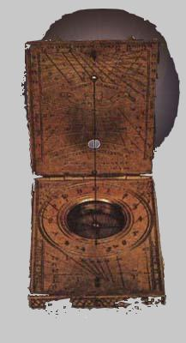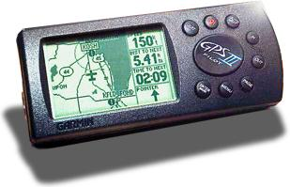

１、指北針
指北針是利用地球磁場作用來指示北方，然後以北方為起始點，定其為零順時針方向依序訂出各方位角，可由此來指示方向，定位上必須配合地圖的運用來尋求相對位置才能明瞭自身所處之處。

２、羅盤
中國從遠古時代就已經發現了磁石的存在，指南針在中國歷代一直被使用著，到了宋代人們發明了人工磁化的方法，製造了指南魚和指南針，指南針獲取更為簡便也更具實用價值。它是以天然磁石磨擦鋼針製成，在地磁的作用下保持指南性能，然後把它裝置在方位盤上，稱之為羅盤，其原理和指北針相同指示的方向不同。指南針的發明很快被應用於航海上，以致開啟了航海時代的來臨及新大陸的發現，與羅盤、造紙術、火藥同被列為中國最偉大的三大發明，現今「羅盤」一詞被用來統稱指示方向的工具。

３、GPS
全球衛星定位系統（Global Positioning System, GPS）是美國國防部所發展及維護，由 24 顆距離地表 20,200 公里高空的衛星群所組成。這些衛星以 55 度等角均勻地分佈在六個軌道面上，並以 11 小時 58 分為一個運轉週期環繞地球。
GPS 接收器透過同時接收四顆以上衛星的訊號，利用三角測量原理計算出接收器所在位置的經緯度與高度。接收器愈多顆衛星訊號、訊號品質愈好，定位精度就愈高。
◆ 2026 年補充 ◆

▎ 現代 GNSS：四大全球系統並存
GPS 只是全球衛星導航系統（GNSS, Global Navigation Satellite System）的其中一個。目前運作中的全球系統有四個：
- 美國 GPS：最早、最普及
- 俄羅斯 GLONASS：高緯度地區表現較佳
- 歐盟 Galileo：民用導向、精度優異
- 中國北斗（BeiDou）：亞太地區訊號強
- 加上日本 QZSS（準天頂）區域系統，以東亞為主要服務區

▎ 智慧型手機的多系統支援
iPhone 自 iPhone 12 起（2020）即支援 GPS、GLONASS、Galileo、BeiDou、QZSS 並具備 L1+L5 雙頻定位；多數中高階 Android 手機也支援四大系統同步接收。在山區、峽谷、都市高樓間可顯著減少訊號遺失。

▎ 精度等級
- 一般手機單機定位：3–5 公尺（開闊空間、良好條件下可達次公尺級）
- 專業 RTK（即時動態定位）：公分級（平面誤差 < 5 cm）

▎ 台灣定位服務
內政部國土測繪中心建置維運 e-GNSS 即時動態定位系統，採用 VBS-RTK（虛擬基準站即時動態定位）技術，覆蓋全台灣，平面精度優於 5 公分、高程精度優於 10 公分，供政府機關、測量業者、學術研究使用。

▎ 給童軍的實用建議
野外活動時開啟手機 GNSS 多系統接收並預先下載離線地圖，出發前確認衛星定位正常，即使無網路也能掌握座標與方位。但請記得——電池耗盡時，指北針與地圖永遠是最後一道保命防線。
📚 參考來源
- https://www.gps.gov/other-global-navigation-satellite-systems-gnss
- https://egnss.nlsc.gov.tw/
- https://en.wikipedia.org/wiki/Satellite_navigation

（二）指北針的類型
（本章節內容請見下列子章節）
◆ 圖解 ◆
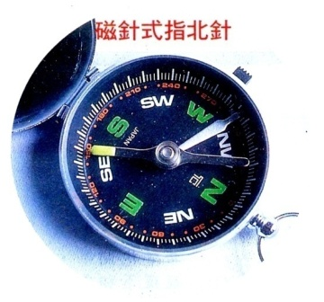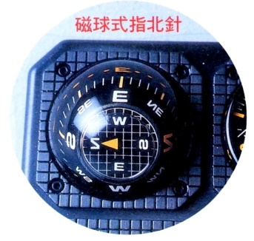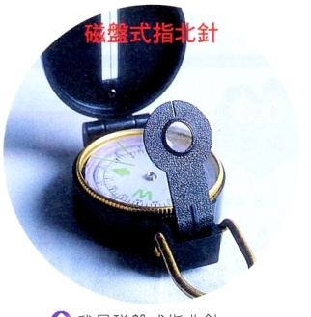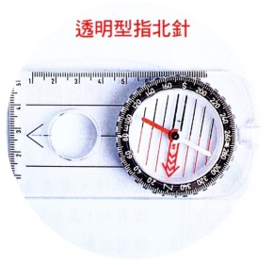

（三）Silva 指北針構造
Silva 指北針是童軍運動中最廣為使用的透明底板型指北針，其結構設計精巧，每個部件都有特定功能。以下介紹九個主要構造：
◆ Silva 指北針構造圖 ◆
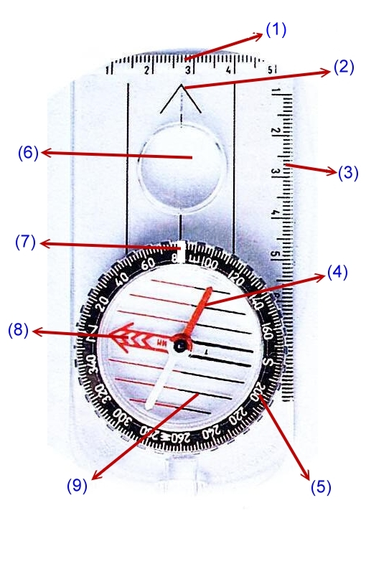
編號 | 部件名稱 | 功能說明
(1) | 表尺 | 與一般的尺功用相同
(2) | 指示目標標記 | 指著要測量的目標或是測量出來的方位角
(3) | 比例尺 | 新式指北針可用來直接換算比例尺
(4) | 磁針 | 紅色一端指著北方
(5) | 刻度轉盤 | 刻有 0~360 度，用來確定方位角
(6) | 放大鏡 | 讀圖使用
(7) | 方位指示線 | 是指示目標標記的延伸，用來讀出正確刻度（為指示目標標記延伸於刻度轉盤上的一條白線）
(8) | 方位指標 | 使用時與磁針紅色一端重疊，永遠指向北方
(9) | 南北準線 | 配合地圖使用
提示：熟悉各部件名稱與功能是使用指北針的第一步，建議童軍實地操作時逐一辨識。

（四）指北針的握法
1.使用指北針時，將指北針平放在手上，並以拇指夠住指北針左側邊緣，另外四只依序扣住右側邊緣，將指北針穩穩地握住，切記：不需要握得太用力，以免造成操作上的不方便。（以上所介紹的是右手使用者的握法----握在左手，若為左手使用者，則握在右手，方向恰巧相反）
2.指北針使用時，應平放於胸口前方，也就是要保持指示目標標記位在最前面。因此，若測量的物品是位在測量者的背後時，則測量者需要轉身180度，再進行測量。

（五）指北針使用方式
指北針在野外活動中有兩種基本使用方式：測量目標物（求得某目標物的方位角）與測量方位角（已知方位角求其所在方向）。詳見下列子章節。

１、測量目標物
條件：測量某一個目標物，以求得其方位角。
- 將指北針前端的指示目標標記對準要測量的目標物。
- 旋轉刻度轉盤，使轉盤內的方位指標與磁針紅色一端重疊。
- 方位指示線所指的刻度就是測量目標物所在的方位角。
◆ 圖解 ◆
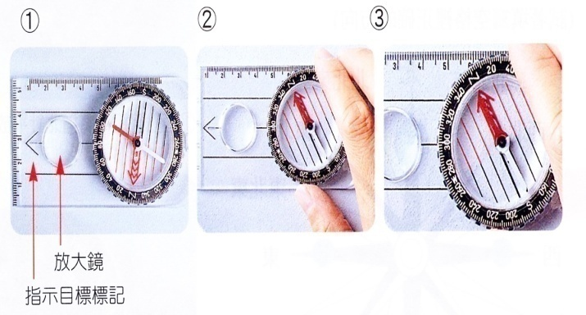
測量目標物操作三步驟

２、測量方位角
條件：測量某一個目標物，以求得其方位角
條件：已知一個方位角，要找出他所在的方向
（一）將指北針前端的指示目標標記對準要測量的目標物。
（二）轉動指北針的透明底盤（整個指北針一起轉動），直到方位指標與磁針紅色一端重疊為止。
◆ 圖解 ◆
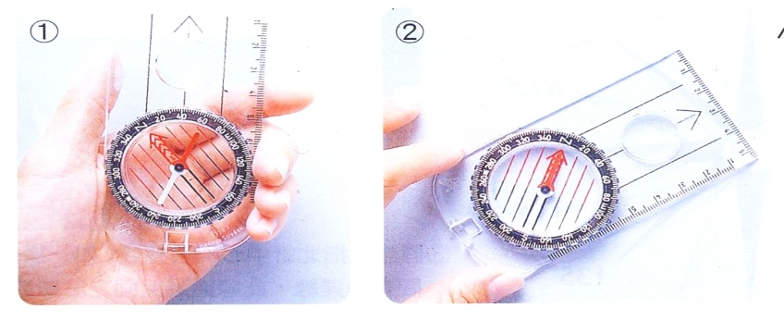
測量方位角操作兩步驟

（六）指北針的選購與保護
指北針是童軍戶外活動的核心工具，選購時應注意國際標準、材料、設計、精準度；使用時也應避免磁場干擾與物理碰撞。詳見下列子章節。

１、指北針的選購
「指北針」是從事戶外活動很重要的保命利器，所以合乎國際標準是首要條件。指北針的材料、設計、成品精準度，以及該廠是否仍不斷研發，皆是選購判斷標準；至於完整清楚的包裝說明，更是擄獲消費者的致勝要件。
指北針最怕磁場干擾而影響精確度，以及不耐久的問題；所以購買時留意指針底是否選用耐磨藍寶石，以及測試該指北針放在水平狀態下，是否能 3 秒左右馬上指示方向，即能立辨優劣；若指北針液體填充出現起泡時也屬不良品，選用時也要留意。

２、指北針的保護
- 使用指北針時，不可靠近鐵器、磁鐵以及收錄音機、麥克風等，以免受到吸引而致方位不準確。
- 應避免掉落地上或受強力碰撞。

